**Asking “How do you write this?”**

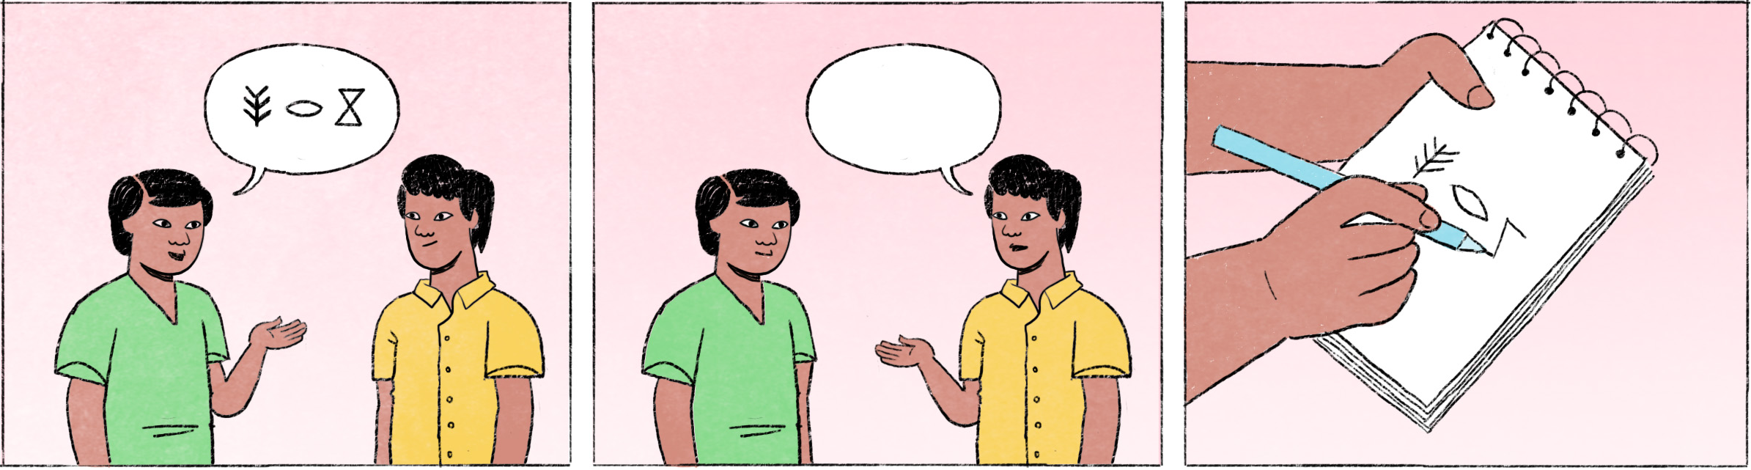

|  |  |  |
| --- | --- | --- |
| ១ | ពិសិដ្ឋ៖ | វាសនា ស្គាល់ពាក្យថា និវាសដ្ឋាន អត់? មានន័យថាម៉េច? |
|  | វាសនា៖ | ពាក្យអីគេ? សរសេរម៉េច? |
|  | ពិសិដ្ឋ៖ | សរសេរអញ្ចេក។ |
|  | វាសនា៖ | និវាសដ្ឋាន? ដឹងតែ -ដ្ឋាន... -ដ្ឋាន សំដៅលើទីកន្លែង។ ឆែកវចនានុក្រមសិន។ |
|  |  |  |
| ២ | ពិសិដ្ឋ៖ | វាសនា ដឹងពាក្យថា ព័ត៌មាន សរសេរម៉េចអត់? ខ្ញុំទើបតែដឹងថាខ្លួនឯងរាល់ដងសរសេរខុស។ |
|  | វាសនា៖ | សរសេរអក្សរ ព សំយោគសញ្ញា ត ម ស្រៈអា និង ន។ អីចឹងមែន? ត្រូវអត់? |
|  | ពិសិដ្ឋ៖ | ខុសហើយ។ នៅលើ ត មាន របាទមួយទៀត។ |
|  | វាសនា៖ | ហ្នឹង? អត់ដែលដឹងសោះ។ |
|  |  |  |
| ៣ | ពិសិដ្ឋ៖ | វាសនា បោះពុម្ព សរសេរម៉េចទៅ? ក្រោមអក្សរ ម ជើង ភ ឬក៏ ជើង ព? |
|  | វាសនា៖ | ជើង ព មិនមែនជើង ភ អេ៎។ |
|  |  |  |
| ៤ | អ្នកចុះឈ្មោះ៖ | ឈ្មោះអីដែរ? |
|  | ពិសិដ្ឋ៖ | ចាន់ ពិសិដ្ឋ។ |
|  | អ្នកចុះឈ្មោះ៖ | ចាន់ ហ្នឹង ព្រះចន្ទ ហ្នឹងមែន? ប្រកបឲ្យតិច បានអេ៎? |
|  | ពិសិដ្ឋ៖ | មិនមែន ព្រះចន្ទ អេ៎។ ច ស្រៈអា ន បន្តក់ ធម្មតា។ |

|  |  |
| --- | --- |
| ពិសិដ្ឋ, វាសនា | male Cambodian names |
| និវាសដ្ឋាន | = ទីលំនៅ = ផ្ទះ = residence, house |
| [ពាក្យ]អីគេ? | What [word]? |
| អញ្ចេក | alternative pronunciation of អញ្ចេះ = like this |
| ឆែកវចនានុក្រម | to look up in the dictionary; also: រកមើលក្នុង/បើកវចនានុក្រម |
| សំយោគសញ្ញា | the diacritical mark ័ used in Sanskrit and Pali words |
| របាទ | the diacritical mark ៌ used in Sanskrit and Pali words |
| អត់ដែលដឹងសោះ | I’ve never known that! |
| បោះពុម្ព | to publish, to print |
| អេ៎ | spoken form of the negation or question particle ទេ |
| ចុះឈ្មោះ | to register one’s name, to enlist, enroll |
| ប្រកប | to spell |
| បន្តក់ | the diacritical mark ់ placed over a final consonant of a syllable to indicate that the preceding vowel is shortened |

**Cultural notes**

តួអក្សរខ្មែរកើតឡើងដោយការផ្គុំព្យញ្ជនៈ ស្រៈ ជើង និង សញ្ញាផ្សេងៗ។ តួអក្សរខ្លះមិនមានសំឡេងនៅក្នុងពេលអាននោះទេ ដូចជា រ ជាដើម ដូច្នេះ សូម្បីជនជាតិខ្មែរក៏មានការលំបាកក្នុងការចងចាំអក្ខរាវិរុទ្ធទាំងអស់ផងដែរ ហើយត្រូវប្រុងប្រយ័ត្ននៅពេលសរសេរឈ្មោះ ព្រោះអាចមានពាក្យសូរដូច។

|  |  |
| --- | --- |
| អក្ខរាវិរុទ្ធ | spelling, orthography |
| ពាក្យសូរដូច | homophone (words with the same pronunciation but different spellings) |

**Additional dialogue**

|  |  |  |
| --- | --- | --- |
| ៥ | ពិសិដ្ឋ៖ | ពន្ធធនាគារ? បានន័យថា គុក ហ្នឹងមែន? ម៉េចសរសេរអីចឹងវិញ? |
|  | វាសនា៖ | បើមិនសរសេរអីចឹង សរសេរម៉េចវិញ? |
|  | ពិសិដ្ឋ៖ | អត់មាន ធ អេ៎។ ពន្ធ ហើយ -នាគារ យកម៉ង។ |
|  |  |  |
| ៦ | ពិសិដ្ឋ៖ | វាសនា ជួយមើលពាក្យ សម្បជញ្ញៈ សរសេរត្រូវអត់? |
|  | វាសនា៖ | ត្រូវតាស។ |
|  | ពិសិដ្ឋ៖ | ចុះពាក្យ គិលានុប្បដ្ឋាយិកា សរសេរអីចឹងត្រូវអេ៎? |
|  | វាសនា៖ | មិនមែនទេដឹង។ ខ្ញុំគិតថាអត់មានជើង ប អេ៎។ |

|  |  |
| --- | --- |
| ពន្ធនាគារ = គុក | jail, prison; also: មន្ទីរឃុំឃាំង |
| បើមិនសរសេរអីចឹង សរសេរម៉េចវិញ? | If it’s not spelled like this, then how is it spelled? |
| យកម៉ង | spoken form of យកតែម្ដង = directly, right away |
| សម្បជញ្ញៈ | conscience, consciousness |
| គិលានុបដ្ឋាយិកា | female nurse |
| មិនមែនទេដឹង | I don’t think so |